**Game Concept Document**

*Scénario :*

Bienvenue dans un escape game où il faudra découvrir quel jeu y est caché, le joueur devra fouiller 7 salles différentes à la recherche des différents éléments présents dans le jeu pour à la fin essayer de le reconstituer et faire une partie contre le maitre du jeu.

*Fiches Signalétiques :*

* *Nom du projet :* Found the game
* *Genre :* réflexion
* *Vue :* 3D
* *Joueurs :* solo
* *Plateforme :* pc,console
* *Monétisation :* 20€

**Cible :**

* Les joueurs ciblés par ce prototype sont :
  + Des joueurs de types midCore, des joueurs qui passe entre 30 minutes et 2 heures par jour à jouer souvent sur des consoles de salon, qui sont prêt à mettre une somme modérée d’argent dans les jeux.
* *Théorie de Gardner :*
* Pour ce jeu les intelligences principales sont :
  + Logico-mathématique : résoudre des problèmes/énigmes.
  + Spatiale : capacite à percevoir le monde et les dimensions de la salle
* L’intelligence secondaire est :
  + Langagière : signification des mots et les nuances de sens
* *Taxonomie de LeBlanc :*
  + Sensation : dans le jeu, chaque pièce est associée à des univers différents.
  + Découverte : le jeu se base sur la découverte et l’exploration du joueur dans les différentes salles.
* *Théorie de Bartle :*
  + Les explorateurs : le but est d’explorer au maximum le jeu et de découvrir l’entièreté des objets caché dans les salles
* *Théorie de Lazzaro :*
  + Easy fun/serious fun : les joueurs doivent être curieux et explorer les différentes salles qui sont toutes associé à un univers différent.

**Pitch/concept :**

Trouvez le jeu caché si vous voulez avoir une chance de vous en aller.

**Intentions :**

* *But du projet :* le but de ce jeu est de promouvoir les échecs à partir d’un escape Game.
* *Messages du jeu :* le message que le jeu veut apporter est que l’apprentissage peut se faire de différentes manières peu importe le domaine recherché.
* *Comportement du joueur :* Nous sommes dans un escape Game donc le joueur devra fouiller dans toutes la salle pour être surs de ne rien avoir oublié.

**Fonctionnalités principales :**

* *Briques de gameplay :*
  + Atteindre : il faut explorer toutes les salles pour pouvoir aller jusqu’à la dernière sans oubliés d’élément
  + Choisir : le joueur devra trouver les objets cachés dans la salle
  + Déplacer : le personnage pourra se déplacer pour aller d’une zone a une autre avec différents
* Avec Found The Game le joueur aura le choix tout au long de la partie d’aller dans la dernière salle pour affronter le maitre du jeu mais s’il prend ce choix, il ne pourra jouer au jeu qu’avec les éléments qu’il a ramassé. Le joueur peut donc faire toutes les salles avant d’arrivé à la dernière mais il peut également allez à la dernière salle une fois le premier élément trouvé car le but je le rappelle est de trouvez quel jeu était éparpillé dans les différentes salles pour a la fin faire une partie contre le maitre du jeu et peut-être faire naitre une passion du jeu pour le joueur.

**USP :**

Found the game est un jeu d’exploration/apprentissage, le but est de découvrir différents jeux cachés à travers une escape game.

**Direction artistique :**

* *Graphisme*
* we were here together
* 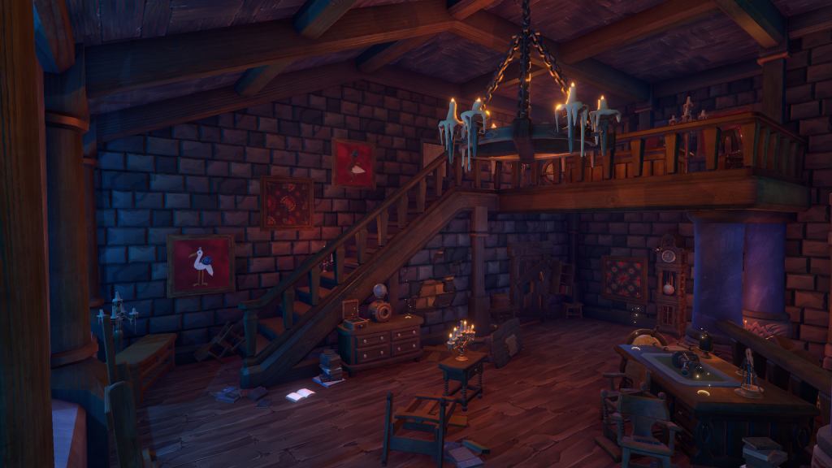
* We were here too
* 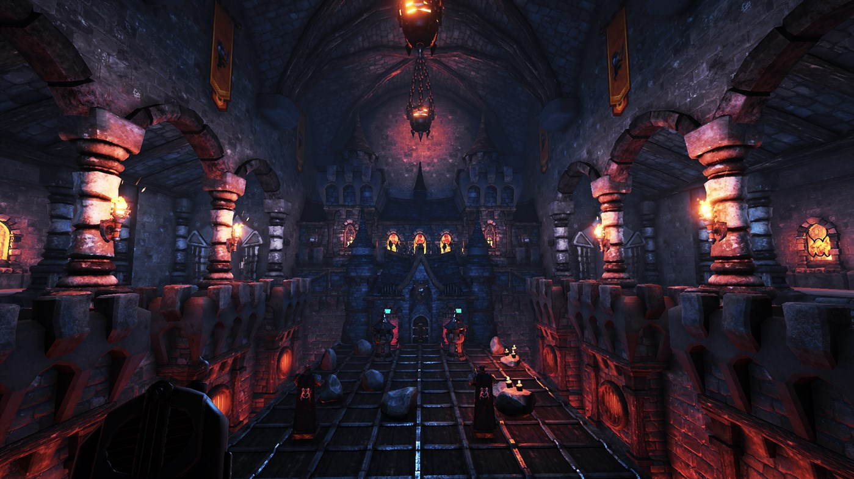
* *Audio :*
* ?